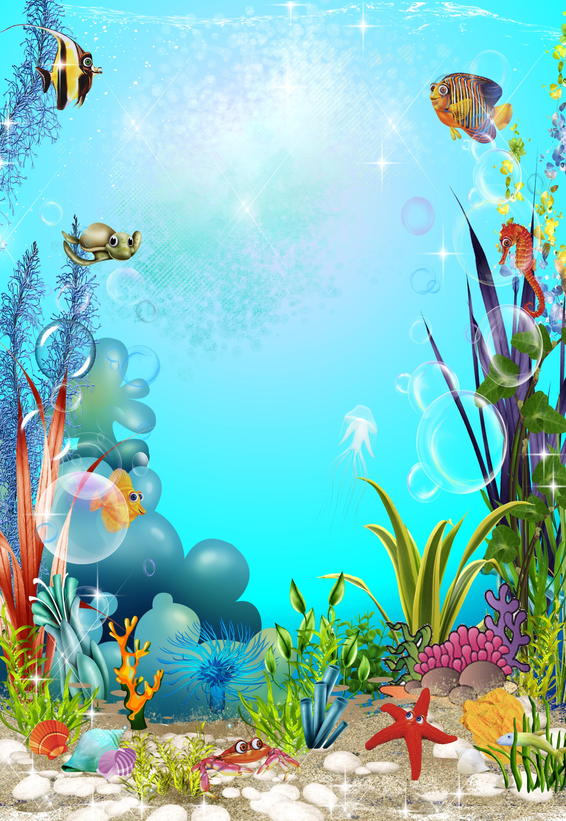

**5 Задание**

*Игра «Ручеек»*

Капли брызгали, играли, глубоко они ныряли

*Дети свободно плавают по всему бассейну.*

Капли наигрались, в ручеек собрались.

*По сигналу собираются в общий круг.*

*Инструктор показывает карточку с изображением дети по сигналу выполняют.(«бабочка», «поплавок», «медуза», «стрелочка»).*